1984 年 AMC 12 真题与解答
American Mathematics Competitions 12 · 中英双语
共 30 题；单项选择题。本卷为历史卷（早期 AHSME/AMC 赛制），题量与现行的 25 题不同。
编排说明：第一部分为题目（先中文、后英文原题），第二部分为解答与答案，便于先做题后对答案。
第一部分 题目
第 1 题
1000²/252²-248² 等于
（A）62,500 （B）1000 （C）500 （D）250 （E）1/2
English
1000²/252²-248² equals
(A) 62,500 (B) 1000 (C) 500 (D) 250 (E) 1/2
第 2 题
若 x、y 和 y-1/x 都不为 0，则
(x-1/y)/(y-1/x)
等于
（A）1 （B）x/y （C）y/x （D）x/y-y/x （E）xy-1/xy
English
If x, y and y-1/x are not 0, then
(x-1/y)/(y-1/x)
equals
(A) 1 (B) x/y (C) y/x (D) x/y-y/x (E) xy-1/xy
第 3 题
令 n 为大于 1、没有小于 10 的素因数的最小合数。则
（A）100< n≤110 （B）110< n≤120 （C）120< n≤130 （D）130< n≤140 （E）140< n≤150
English
Let n be the smallest nonprime integer greater than 1 with no prime factor less than 10. Then
(A) 100< n≤110 (B) 110< n≤120 (C) 120< n≤130 (D) 130< n≤140 (E) 140< n≤150
第 4 题
一个长方形与一个圆相交，如图所示：AB=4、BC=5、DE=3。则 EF 等于
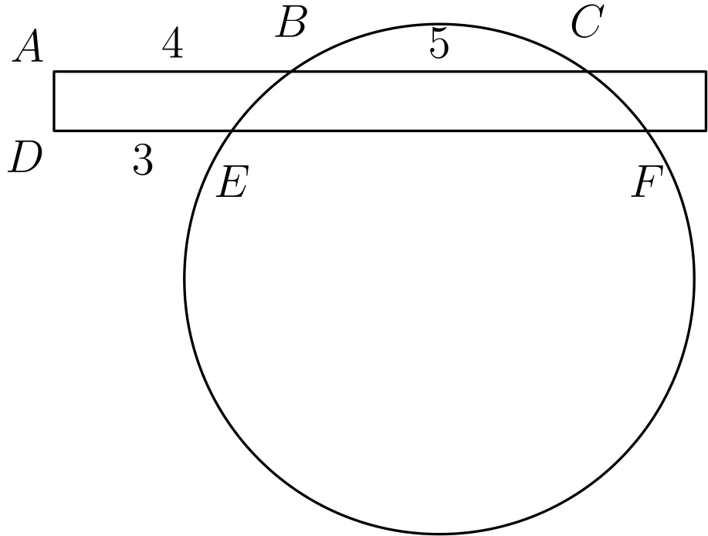
（A）6 （B）7 （C）20/3 （D）8 （E）9
English
A rectangle intersects a circle as shown: AB=4, BC=5 and DE=3. Then EF equals
(A) 6 (B) 7 (C) 20/3 (D) 8 (E) 9
第 5 题
满足 n²⁰⁰<5³⁰⁰ 的最大整数 n 为
（A）8 （B）9 （C）10 （D）11 （E）12
English
The largest integer n for which n²⁰⁰<5³⁰⁰ is
(A) 8 (B) 9 (C) 10 (D) 11 (E) 12
第 6 题
某学校的男生人数是女生人数的三倍，女生人数是教师人数的九倍。用字母 b、g、t 分别表示男生、女生和教师人数，则男生、女生和教师的总人数可表示为
（A）31b （B）37/27b （C）13g （D）37/27g （E）37/27t
English
In a certain school, there are three times as many boys as girls and nine times as many girls as teachers. Using the letters b, g, t to represent the number of boys, girls and teachers, respectively, then the total number of boys, girls and teachers can be represented by the expression
(A) 31b (B) 37/27b (C) 13g (D) 37/27g (E) 37/27t
第 7 题
戴夫步行上学时，平均每分钟走 90 步，每步长 75 厘米。他到学校需要 16 分钟。他的弟弟杰克沿同一路线去同一所学校，平均每分钟走 100 步，但每步只有 60 厘米。杰克到学校需要多长时间？
（A）142/9 分钟 （B）15 分钟 （C）18 分钟 （D）20 分钟 （E）222/9 分钟
English
When Dave walks to school, he averages 90 steps per minute, each of his steps 75 cm long. It takes him 16 minutes to get to school. His brother, Jack, going to the same school by the same route, averages 100 steps per minute, but his steps are only 60 cm long. How long does it take Jack to get to school?
(A) 142/9 min. (B) 15 min. (C) 18 min. (D) 20 min. (E) 222/9 min.
第 8 题
图形 ABCD 是梯形，其中 AB∥ DC、AB=5、BC=3√(2)、∠ BCD=45°、∠ CDA=60°。DC 的长度为
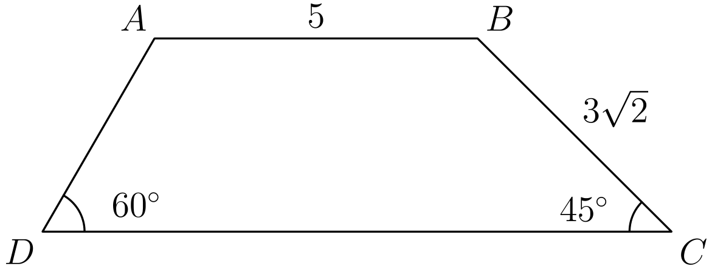
（A）7+2/3√(3) （B）8 （C）91/2 （D）8+√(3) （E）8+3√(3)
English
Figure ABCD is a trapezoid with AB∥ DC, AB=5, BC=3√(2), ∠ BCD=45° and ∠ CDA=60°. The length of DC is
(A) 7+2/3√(3) (B) 8 (C) 91/2 (D) 8+√(3) (E) 8+3√(3)
第 9 题
4¹⁶5²⁵（以通常的 10 进制形式写出）的位数为
（A）31 （B）30 （C）29 （D）28 （E）27
English
The number of digits in 4¹⁶5²⁵ (when written in the usual base 10 form) is
(A) 31 (B) 30 (C) 29 (D) 28 (E) 27
第 10 题
四个复数位于复平面上一个正方形的四个顶点。其中三个数为 1+2i、-2+i、-1-2i。第四个数为
（A）2+i （B）2-i （C）1-2i （D）-1+2i （E）-2-i
English
Four complex numbers lie at the vertices of a square in the complex plane. Three of the numbers are 1+2i, -2+i and -1-2i. The fourth number is
(A) 2+i (B) 2-i (C) 1-2i (D) -1+2i (E) -2-i
第 11 题
计算器上有一个按键，可将显示的数替换为它的平方；另一个按键可将显示的数替换为它的倒数。设 y 为从非零数 x≠0 开始，交替进行平方和取倒数的操作且每种操作各进行 n 次后的最终结果。假定计算器完全精确（例如，不存在舍入误差或溢出），则 y 等于
（A）x^((-2)ⁿ) （B）x²ⁿ （C）x⁻²ⁿ （D）x^(-2ⁿ) （E）x^((-1)ⁿ2n)
English
A calculator has a key which replaces the displayed entry with its square, and another key which replaces the displayed entry with its reciprocal. Let y be the final result if one starts with an entry x≠0 and alternately squares and reciprocates n times each. Assuming the calculator is completely accurate (e.g., no roundoff or overflow), then y equals
(A) x^((-2)ⁿ) (B) x²ⁿ (C) x⁻²ⁿ (D) x^(-2ⁿ) (E) x^((-1)ⁿ2n)
第 12 题
若数列 {aₙ} 定义为
a₁=2,
aₙ₊₁=aₙ+2n (n≥1)
，
则 a₁₀₀ 等于
（A）9900 （B）9902 （C）9904 （D）10100 （E）10102
English
If the sequence {aₙ} is defined by
a₁=2,
aₙ₊₁=aₙ+2n (n≥1),
then a₁₀₀ equals
(A) 9900 (B) 9902 (C) 9904 (D) 10100 (E) 10102
第 13 题
(2√(6))/(√(2)+√(3)+√(5)) 等于
（A）√(2)+√(3)-√(5) （B）4-√(2)-√(3) （C）√(2)+√(3)+√(6)-5 （D）1/2(√(2)+√(5)-√(3)) （E）1/3(√(3)+√(5)-√(2))
English
(2√(6))/(√(2)+√(3)+√(5)) equals
(A) √(2)+√(3)-√(5) (B) 4-√(2)-√(3) (C) √(2)+√(3)+√(6)-5 (D) 1/2(√(2)+√(5)-√(3)) (E) 1/3(√(3)+√(5)-√(2))
第 14 题
方程 x^(log₁₀x)=10 的所有实根之积为
（A）1 （B）-1 （C）10 （D）10⁻¹ （E）以上都不是
English
The product of all real roots of the equation x^(log₁₀x)=10 is
(A) 1 (B) -1 (C) 10 (D) 10⁻¹ (E) none of these
第 15 题
若 sin2xsin3x=cos2xcos3x，则 x 的一个可能值为
（A）18° （B）30° （C）36° （D）45° （E）60°
English
If sin2xsin3x=cos2xcos3x, then one value for x is
(A) 18° (B) 30° (C) 36° (D) 45° (E) 60°
第 16 题
函数 f(x) 满足 f(2+x)=f(2-x)，其中 x 为任意实数。若方程 f(x)=0 恰有四个互不相同的实根，则这些根的和为
（A）0 （B）2 （C）4 （D）6 （E）8
English
The function f(x) satisfies f(2+x)=f(2-x) for all real numbers x. If the equation f(x)=0 has exactly four distinct real roots, then the sum of these roots is
(A) 0 (B) 2 (C) 4 (D) 6 (E) 8
第 17 题
直角三角形 ABC 的斜边为 AB，且 AC=15。高 CH 将 AB 分成线段 AH 和 HB，其中 HB=16。△ ABC 的面积为
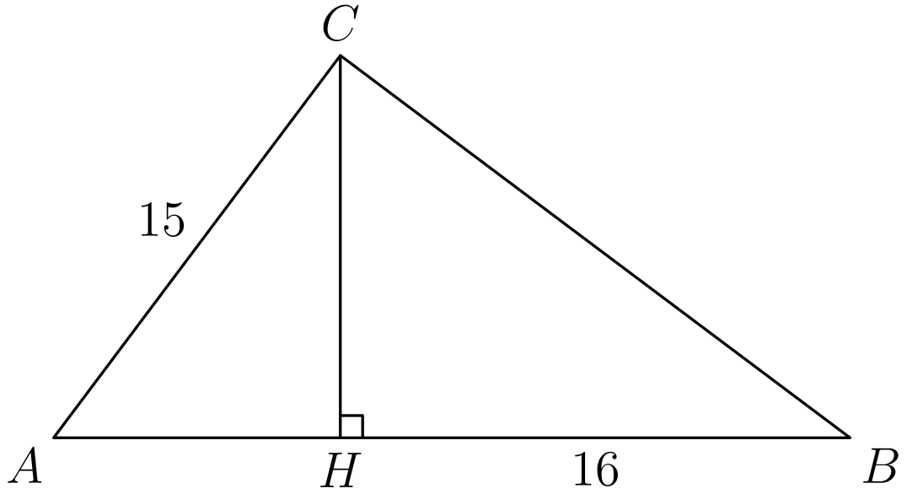
（A）120 （B）144 （C）150 （D）216 （E）144√(5)
English
A right triangle ABC with hypotenuse AB has side AC=15. Altitude CH divides AB into segments AH and HB, with HB=16. The area of △ ABC is
(A) 120 (B) 144 (C) 150 (D) 216 (E) 144√(5)
第 18 题
在坐标平面内选取一点 (x,y)，使它到 x 轴、y 轴以及直线 x+y=2 的距离都相等。则 x
（A）√(2)-1 （B）1/2 （C）2-√(2) （D）1 （E）不能唯一确定
English
A point (x,y) is to be chosen in the coordinate plane so that it is equally distant from the x-axis, the y-axis, and the line x+y=2. Then x is
(A) √(2)-1 (B) 1/2 (C) 2-√(2) (D) 1 (E) not uniquely determined
第 19 题
盒中有 11 个球，编号依次为 1、2、3、…、11。若同时随机取出 6 个球，所取球上数字之和为奇数的概率是多少？
（A）100/231 （B）115/231 （C）1/2 （D）118/231 （E）6/11
English
A box contains 11 balls, numbered 1, 2, 3, …, 11. If 6 balls are drawn simultaneously at random, what is the probability that the sum of the numbers on the balls drawn is odd?
(A) 100/231 (B) 115/231 (C) 1/2 (D) 118/231 (E) 6/11
第 20 题
方程 |x-|2x+1||=3 的不同解的个数为
（A）0 （B）1 （C）2 （D）3 （E）4
English
The number of distinct solutions of the equation |x-|2x+1||=3 is
(A) 0 (B) 1 (C) 2 (D) 3 (E) 4
第 21 题
满足联立方程
ab+bc=44,
ac+bc=23
的正整数三元组 (a,b,c) 的个数为
（A）0 （B）1 （C）2 （D）3 （E）4
English
The number of triples (a,b,c) of positive integers which satisfy the simultaneous equations
ab+bc=44,
ac+bc=23.
is
(A) 0 (B) 1 (C) 2 (D) 3 (E) 4
第 22 题
设 a 和 c 为固定的正数。对每个实数 t，设 (xₜ,yₜ) 为抛物线 y=ax²+tx+c 的顶点。若将顶点集合 (xₜ,yₜ)（其中 t 取所有实数）画在平面上，则所得图形是
（A）一条直线 （B）一条抛物线 （C）抛物线的一部分，但不是整条抛物线 （D）双曲线的一支 （E）以上都不是
English
Let a and c be fixed positive numbers. For each real number t let (xₜ,yₜ) be the vertex of the parabola y=ax²+tx+c. If the set of vertices (xₜ,yₜ) for all real values of t is graphed in the plane, the graph is
(A) a straight line (B) a parabola (C) part, but not all, of a parabola (D) one branch of a hyperbola (E) none of these
第 23 题
(sin10°+sin20°)/(cos10°+cos20°) 等于
（A）tan10°+tan20° （B）tan30° （C）1/2(tan10°+tan20°) （D）tan15° （E）1/4tan60°
English
(sin10°+sin20°)/(cos10°+cos20°) equals
(A) tan10°+tan20° (B) tan30° (C) 1/2(tan10°+tan20°) (D) tan15° (E) 1/4tan60°
第 24 题
若 a 和 b 为正实数，且下列两个方程
x²+ax+2b=0,
x²+2bx+a=0
都有实根，则 a+b 的最小可能值为
（A）2 （B）3 （C）4 （D）5 （E）6
English
If a and b are positive real numbers and each of the equations
x²+ax+2b=0,
x²+2bx+a=0
has real roots, then the smallest possible value of a+b is
(A) 2 (B) 3 (C) 4 (D) 5 (E) 6
第 25 题
一个长方体所有面的总面积为 22cm²，所有棱的总长度为 24cm。那么它任意一条体对角线的长度（单位：厘米）为
（A）√(11) （B）√(12) （C）√(13) （D）√(14) （E）不能唯一确定
English
The total area of all the faces of a rectangular solid is 22cm², and the total length of all its edges is 24cm. Then the length in cm of any one of its internal diagonals is
(A) √(11) (B) √(12) (C) √(13) (D) √(14) (E) not uniquely determined
第 26 题
在钝角三角形 ABC 中，AM=MB、MD⊥ BC、EC⊥ BC。若 △ ABC 的面积为 24，则 △ BED 的面积为
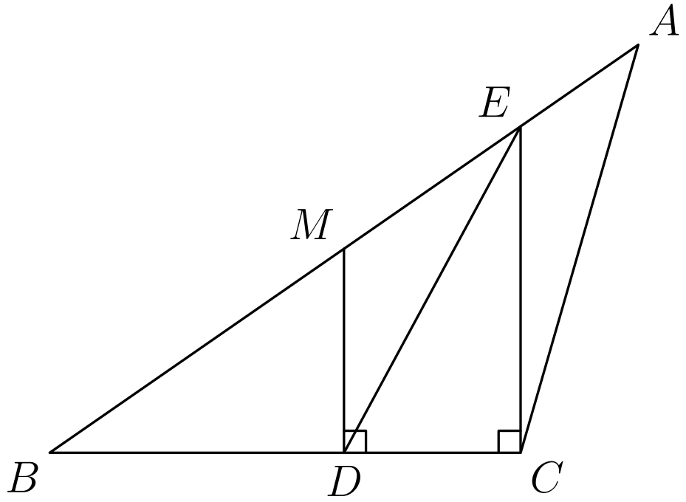
（A）9 （B）12 （C）15 （D）18 （E）不能唯一确定
English
In the obtuse triangle ABC, AM=MB, MD⊥ BC, EC⊥ BC. If the area of △ ABC is 24, then the area of △ BED is
(A) 9 (B) 12 (C) 15 (D) 18 (E) not uniquely determined
第 27 题
在 △ ABC 中，D 在 AC 上，F 在 BC 上。此外，AB⊥ AC、AF⊥ BC，且 BD=DC=FC=1。求 AC。
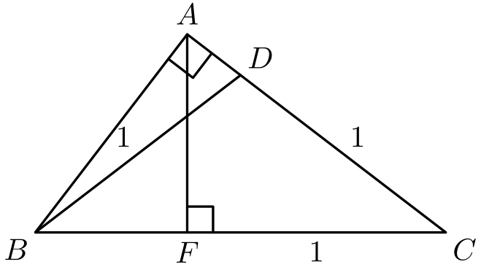
（A）√(2) （B）√(3) （C）³√(2) （D）³√(3) （E）⁴√(3)
English
In △ ABC, D is on AC and F is on BC. Also, AB⊥ AC, AF⊥ BC, and BD=DC=FC=1. Find AC.
(A) √(2) (B) √(3) (C) ³√(2) (D) ³√(3) (E) ⁴√(3)
第 28 题
满足
0< x< y,
√(1984)=√(x)+√(y)
的不同整数对 (x,y) 的个数为
（A）0 （B）1 （C）2 （D）3 （E）7
English
The number of distinct pairs of integers (x,y) such that
0< x< y,
√(1984)=√(x)+√(y)
is
(A) 0 (B) 1 (C) 2 (D) 3 (E) 7
第 29 题
求 y/x 的最大值，其中实数对 (x,y) 满足
(x-3)²+(y-3)²=6。
（A）3+2√(2) （B）2+√(3) （C）3√(3) （D）6 （E）6+2√(3)
English
Find the largest value of y/x for pairs of real numbers (x,y) which satisfy
(x-3)²+(y-3)²=6.
(A) 3+2√(2) (B) 2+√(3) (C) 3√(3) (D) 6 (E) 6+2√(3)
第 30 题
对任意复数 w=a+bi，将 |w| 定义为实数 √(a²+b²)。若 w=cos40°+isin40°，则
|w+2w²+3w³+⋯+9w⁹|⁻¹
等于
（A）1/9sin40° （B）2/9sin20° （C）1/9cos40° （D）1/18cos20° （E）以上都不是
English
For any complex number w=a+bi, |w| is defined to be the real number √(a²+b²). If w=cos40°+isin40°, then
|w+2w²+3w³+⋯+9w⁹|⁻¹
equals
(A) 1/9sin40° (B) 2/9sin20° (C) 1/9cos40° (D) 1/18cos20° (E) none of these

第二部分 解答
答案速查：
题号 1 2 3 4 5 6 7 8 9
答案 C B C B D B C D D
题号 10 11 12 13 14 15 16 17 18
答案 B A B A A A E C E
题号 19 20 21 22 23 24 25 26 27
答案 D C C B D E D B C
题号 28 29 30
答案 D A B
答案串：CBCBDBCDDBABAAAECEDCCBDEDBCDAB
第 1 题 答案 C
分解分母得
252²-248² =(252+248)
·(252-248)
=500·4=2000
。
因此原商为 1000²/2000=500。所以正确答案是C。
English
Factoring the denominator gives
252²-248² =(252+248)
·(252-248)
=500·4=2000.
Thus the given quotient is 1000²/2000=500. Therefore, the correct answer isC.
第 2 题 答案 B
有 x-1/y=xy-1/y 和 y-1/x=xy-1/x。已知条件保证所需各量不为零，所以它们的商为
(xy-1/y)/(xy-1/x)=x/y。
所以正确答案是B。
English
We have x-1/y=xy-1/y and y-1/x=xy-1/x. The hypotheses make the needed quantities nonzero, so their quotient is
(xy-1/y)/(xy-1/x)=x/y.
Therefore, the correct answer isB.
第 3 题 答案 C
n 的每个素因数都至少为 11。满足这一性质的最小合数是 11·11=121，它位于 120< n≤130 内。
所以正确答案是C。
English
Every prime factor of n is at least 11. The smallest composite with that property is 11·11=121, which lies in 120< n≤130.
Therefore, the correct answer isC.
第 4 题 答案 B
经过圆心并垂直于平行弦 BC 和 EF 的直线平分这两条弦。从长方形左边起测量，BC 的中点位置为 4+5/2，而 EF 的中点位置为 3+EF/2。因此
4+5/2=3+EF/2，
得到 EF=7。
所以正确答案是B。
English
The line through the circle’s center perpendicular to the parallel chords BC and EF bisects both. Measured from the rectangle’s left side, the midpoint of BC is 4+5/2, while the midpoint of EF is 3+EF/2. Thus
4+5/2=3+EF/2,
giving EF=7.
Therefore, the correct answer isB.
第 5 题 答案 D
对两边取正的一百分之一次方，得到 n²<5³=125。由于 11²=121<125，而 12²=144>125，所以最大可能整数为 11。
所以正确答案是D。
English
Taking positive one-hundredth roots gives n²<5³=125. Since 11²=121<125 but 12²=144>125, the largest possible integer is 11.
Therefore, the correct answer isD.
第 6 题 答案 B
因为 b=3g 且 g=9t，所以 g=b/3，且 t=b/27。因此
b+g+t=b+b/3+b/27=37/27b。
所以正确答案是B。
English
Because b=3g and g=9t, we have g=b/3 and t=b/27. Hence
b+g+t=b+b/3+b/27=37/27b.
Therefore, the correct answer isB.
第 7 题 答案 C
路线长为 16·90·75 厘米。杰克每分钟走 100·60 厘米，所以所需时间为
(16·90·75)/(100·60)=18
分钟。所以正确答案是C。
English
The route is 16·90·75 centimeters long. Jack covers 100·60 centimeters per minute, so his time is
(16·90·75)/(100·60)=18
minutes. Therefore, the correct answer isC.
第 8 题 答案 D
从 A 和 B 向 DC 作垂线。由于 BC=3√(2)，且 C 处的角为 45°，高和右侧的水平偏移量都为 3。左侧的 30°-60°-90° 三角形高为 3，所以其水平偏移量为 √(3)。因此
DC=√(3)+AB+3=8+√(3)。
正确答案是D。
English
Drop perpendiculars from A and B to DC. Since BC=3√(2) and the angle at C is 45°, both the height and the right horizontal offset are 3. The left 30°-60°-90° triangle has height 3, so its horizontal offset is √(3). Therefore
DC=√(3)+AB+3=8+√(3).
The correct answer isD.
第 9 题 答案 D
有
4¹⁶5²⁵ =2³²5²⁵
=2⁷·10²⁵
=128·10²⁵
。
这是 128 后面跟着 25 个零，所以共有 3+25=28 位。正确答案是D。
English
We have
4¹⁶5²⁵ =2³²5²⁵
=2⁷·10²⁵
=128·10²⁵.
This is 128 followed by 25 zeros, so it has 3+25=28 digits. Therefore, the correct answer isD.
第 10 题 答案 B
点 1+2i 和 -1-2i 是相对的顶点，所以它们的中点 0 是正方形的中心。因此第四个顶点是 -2+i 关于原点的对称点，即 2-i。
所以正确答案是B。
English
The points 1+2i and -1-2i are opposite vertices, so their midpoint 0 is the center of the square. The fourth vertex is therefore the reflection of -2+i through the origin, namely 2-i.
Therefore, the correct answer isB.
第 11 题 答案 A
将显示的数写成 xᵉ。平方使 e 变为 2e，随后取倒数使它变为 -2e。从 e=1 开始，经过 n 组这样的操作后，指数为 (-2)ⁿ。因此 y=x^((-2)ⁿ)。
所以正确答案是A。
English
Write the displayed value as xᵉ. Squaring changes e to 2e, and then reciprocating changes it to -2e. Starting from e=1, after n such pairs the exponent is (-2)ⁿ. Thus y=x^((-2)ⁿ).
Therefore, the correct answer isA.
第 12 题 答案 B
将递推式逐项相消，得到
a₁₀₀ =a₁+2Σₙ₌₁⁹⁹n
=2+2·(99·100)/2
=9902
。
所以正确答案是B。
English
Telescoping the recurrence gives
a₁₀₀ =a₁+2Σₙ₌₁⁹⁹n
=2+2·(99·100)/2
=9902.
Therefore, the correct answer isB.
第 13 题 答案 A
注意
(√(2)+√(3)+√(5))
·(√(2)+√(3)-√(5))
=(√(2)+√(3))²-5
=2√(6)
。
因此，该商为 √(2)+√(3)-√(5)。
所以正确答案是A。
English
Observe that
(√(2)+√(3)+√(5))
·(√(2)+√(3)-√(5))
=(√(2)+√(3))²-5
=2√(6).
Hence the quotient is √(2)+√(3)-√(5).
Therefore, the correct answer isA.
第 14 题 答案 A
对数要求 x>0。等式两边取以 10 为底的对数，得到
(log₁₀x)²=1。
因此 log₁₀x=±1，所以两个根为 10 和 10⁻¹，它们的积为 1。
所以正确答案是A。
English
The logarithm requires x>0. Taking base-10 logarithms gives
(log₁₀x)²=1.
Thus log₁₀x=±1, so the two roots are 10 and 10⁻¹, whose product is 1.
Therefore, the correct answer isA.
第 15 题 答案 A
原方程等价于
cos2xcos3x
-sin2xsin3x
=cos5x=0
。
因此 5x=90°+180° k。取 k=0，得到题目所列的值 x=18°。
所以正确答案是A。
English
The equation is equivalent to
cos2xcos3x
-sin2xsin3x
=cos5x=0.
Therefore 5x=90°+180° k. Taking k=0 gives x=18°, the listed value.
Therefore, the correct answer isA.
第 16 题 答案 E
该关系说明，每个根 2+r 都与根 2-r 配对。因此，四个互不相同的根组成两对，每对的和为 4。四个根之和为 2·4=8。
所以正确答案是E。
English
The relation shows that every root 2+r is paired with 2-r. Four distinct roots therefore form two such pairs, and each pair has sum 4. The sum of all four roots is 2·4=8.
Therefore, the correct answer isE.
第 17 题 答案 C
令 AH=h。由直角三角形中的相似关系可得
AC²=AH· AB,
225=h(h+16)
，
所以 h=9。因此 AB=25。又有 CH=√(AH· HB)，所以 CH=√(9·16)=12。面积为 1/2·25·12=150。
所以正确答案是C。
English
Let AH=h. Similarity in the right triangle gives
AC²=AH· AB,
225=h(h+16),
so h=9. Hence AB=25. Also CH=√(AH· HB), so CH=√(9·16)=12. The area is 1/2·25·12=150.
Therefore, the correct answer isC.
第 18 题 答案 E
到两坐标轴距离相等给出 y=x 或 y=-x。在 y=-x 上，到直线 x+y=2 的距离为 √(2)，所以 (√(2),-√(2)) 和 (-√(2),√(2)) 都满足三个距离条件。它们的 x 坐标不同，所以 x 不能唯一确定。
所以正确答案是E。
English
Equal distance from the axes gives y=x or y=-x. On y=-x, the distance to the line x+y=2 is √(2), so both (√(2),-√(2)) and (-√(2),√(2)) satisfy all three distance conditions. Their x-coordinates differ, so x is not uniquely determined.
Therefore, the correct answer isE.
第 19 题 答案 D
六个所选球的数字之和为奇数，要求其中编号为奇数的球有奇数个。有 6 个奇数球和 5 个偶数球，所以有利选法数为
C(6, 1)C(5, 5)+C(6, 3)C(5, 3)
+C(6, 5)C(5, 1)
=6+200+30=236
。
全部 C(11, 6)=462 种选法中，所求概率为 236/462=118/231。
所以正确答案是D。
English
An odd sum requires an odd number of the six selected balls to be odd. There are 6 odd and 5 even balls, so the favorable count is
C(6, 1)C(5, 5)+C(6, 3)C(5, 3)
+C(6, 5)C(5, 1)
=6+200+30=236.
Of the C(11, 6)=462 selections, the desired probability is 236/462=118/231.
Therefore, the correct answer isD.
第 20 题 答案 C
若 x-|2x+1|=3，则 |2x+1|=x-3，这要求 x≥3，但求解后没有符合条件的解。若 x-|2x+1|=-3，则 |2x+1|=x+3。分别解两个线性方程，得到 x=2 和 x=-4/3，二者都符合条件。因此，共有 2 个不同的解。
所以正确答案是C。
English
If x-|2x+1|=3, then |2x+1|=x-3, which requires x≥3 and yields no solution. If x-|2x+1|=-3, then |2x+1|=x+3. Its two linear cases give x=2 and x=-4/3, both valid. Thus there are 2 distinct solutions.
Therefore, the correct answer isC.
第 21 题 答案 C
由于 c(a+b)=23，且所有变量都是正整数，所以 c=1，且 a+b=23。将 b=23-a 代入 ab+b=44。于是
(23-a)(a+1)=44，
即 a²-22a+21=0，所以 a=1 或 21。每种情形都会得到正整数 b，因此恰有两个三元组。
所以正确答案是C。
English
Since c(a+b)=23 and all variables are positive integers, c=1 and a+b=23. Put b=23-a in ab+b=44. Then
(23-a)(a+1)=44,
or a²-22a+21=0, so a=1 or 21. Each gives a positive b, producing exactly two triples.
Therefore, the correct answer isC.
第 22 题 答案 B
顶点坐标为
xₜ=-t/2a, yₜ=c-t²/4a。
由于 t=-2axₜ，消去 t 得到 yₜ=c-axₜ²。当 t 遍历所有实数时，xₜ 也遍历所有实数，因此描出了整条抛物线。
所以正确答案是B。
English
The vertex coordinates are
xₜ=-t/2a, yₜ=c-t²/4a.
Since t=-2axₜ, eliminating t gives yₜ=c-axₜ². As t ranges over all reals, so does xₜ, so the entire parabola is traced.
Therefore, the correct answer isB.
第 23 题 答案 D
设 R 表示所给比值。由和差化积公式，
R=(sin10°+sin20°)/(cos10°+cos20°),
R=(2sin15°cos5°)/(2cos15°cos5°)
=tan15°
。
所以正确答案是D。
English
Let R denote the given ratio. By the sum-to-product identities,
R=(sin10°+sin20°)/(cos10°+cos20°),
R=(2sin15°cos5°)/(2cos15°cos5°)
=tan15°.
Therefore, the correct answer isD.
第 24 题 答案 E
两个判别式给出 a²≥8b 和 b²≥ a。因此
a⁴≥64b²≥64a。
由于 a>0，可得 a≥4；进而由 b²≥ a≥4 得 b≥2。所以 a+b≥6。当 a=4,b=2 时取等号，此时两个判别式都为零。
所以正确答案是E。
English
The two discriminants give a²≥8b and b²≥ a. Therefore
a⁴≥64b²≥64a.
Since a>0, this yields a≥4, and then b²≥ a≥4 gives b≥2. Thus a+b≥6. Equality occurs at a=4,b=2, for which both discriminants are zero.
Therefore, the correct answer isE.
第 25 题 答案 D
条件给出 2(xy+xz+yz)=22 和 4(x+y+z)=24，所以 xy+xz+yz=11，且 x+y+z=6。因此，一条体对角线长度的平方为
x²+y²+z²=6²-2(11)=14。
其长度为 √(14)。
所以正确答案是D。
English
The conditions give 2(xy+xz+yz)=22 and 4(x+y+z)=24, so xy+xz+yz=11 and x+y+z=6. Hence the square of an internal diagonal is
x²+y²+z²=6²-2(11)=14.
Its length is √(14).
Therefore, the correct answer isD.
第 26 题 答案 B
连接 MC。由于 EC∥ MD，点 E 和 C 到 MD 的垂直距离相等，所以 [DME]=[DMC]。因此
[BED]=[BMD]+[DME]
=[BMD]+[DMC]
=[BMC]
。
因为 M 是 AB 的中点，所以三角形 BMC 的面积是 ABC 面积的一半。因此 [BED]=12。
所以正确答案是B。
English
Draw MC. Since EC∥ MD, points E and C have equal perpendicular distances from MD, so [DME]=[DMC]. Therefore
[BED]=[BMD]+[DME]
=[BMD]+[DMC]
=[BMC].
Because M is the midpoint of AB, triangle BMC has half the area of ABC. Thus [BED]=12.
Therefore, the correct answer isB.
第 27 题 答案 C
令 AC=s。由直角三角形的射影定理可得
AC²=FC· BC，
所以 BC=s²。由于 BD=DC=1，余弦定理中的分子和分母分别满足
BC²+DC²-BD²=s⁴,
2(BC)(DC)=2s²
。
因此 cos∠ BCD=s²/2。但 D 在 AC 上，并且在直角三角形 ABC 中，cos∠ BCA=AC/BC=1/s。所以 s²/2=1/s，从而 s³=2，且 AC=³√(2)。
所以正确答案是C。
English
Let AC=s. The right-triangle projection relation gives
AC²=FC· BC,
so BC=s². Since BD=DC=1, the numerator and denominator in the Law of Cosines satisfy
BC²+DC²-BD²=s⁴,
2(BC)(DC)=2s².
Hence cos∠ BCD=s²/2. But D lies on AC, and in right triangle ABC, cos∠ BCA=AC/BC=1/s. Thus s²/2=1/s, so s³=2 and AC=³√(2).
Therefore, the correct answer isC.
第 28 题 答案 D
因为 √(x)+√(y)=8√(31)，两个根式必须具有相同的无平方因子部分 31。写成 x=31u² 和 y=31v²，其中 u,v 为正整数。于是
u+v=8, u< v。
可能的情况为 (u,v)=(1,7)、(2,6)、(3,5)，得到三个不同的整数对 (x,y)。
所以正确答案是D。
English
Because √(x)+√(y)=8√(31), the two radicals must have common squarefree part 31. Write x=31u² and y=31v² for positive integers u,v. Then
u+v=8, u< v.
The possibilities are (u,v)=(1,7), (2,6), and (3,5), producing three distinct pairs (x,y).
Therefore, the correct answer isD.
第 29 题 答案 A
该圆全部位于 x>0 的区域内，所以 y/x 是斜率 m，相应直线 y=mx 经过圆上一点。取极值时，这条直线与圆相切。圆心 (3,3) 到直线 mx-y=0 的距离必须等于 √(6)，因此
(|3m-3|)/(√(m²+1))=√(6)。
两边平方并化简，得到 m²-6m+1=0，所以 m=3±2√(2)。较大的值为 3+2√(2)。
所以正确答案是A。
English
The circle lies entirely where x>0, so y/x is the slope m of the line y=mx through a point on it. At an extreme, this line is tangent. The distance from the center (3,3) to mx-y=0 must equal √(6), so
(|3m-3|)/(√(m²+1))=√(6).
Squaring and simplifying gives m²-6m+1=0, hence m=3±2√(2). The larger value is 3+2√(2).
Therefore, the correct answer isA.
第 30 题 答案 B
令 S=Σₖ₌₁⁹kwᵏ。由于 w⁹=1，且 w¹⁰=w，
(1-w)S =(w+w²+⋯+w⁹)
-9w¹⁰
=-9w
。
所以 |S|=9/(|1-w|)，这是因为 |w|=1。因此
|S|⁻¹=(|1-w|)/9 =2/9sin20°。
所以正确答案是B。
English
Let S=Σₖ₌₁⁹kwᵏ. Since w⁹=1 and w¹⁰=w,
(1-w)S =(w+w²+⋯+w⁹)
-9w¹⁰
=-9w.
Therefore |S|=9/(|1-w|), because |w|=1. Thus
|S|⁻¹=(|1-w|)/9 =2/9sin20°.
Therefore, the correct answer isB.

